Р Е Ш Е Н И Е
Первой сессии Совета депутатов четвертого созыва

«15» сентября 2017 г. с. Усть-Кан № 1

Об информации территориальной избирательной
комиссии МО «Усть-Канский район» и
признании полномочий депутатов
муниципального образования Усть-Канское
сельское поселение

Заслушав информацию председателя территориальной избирательной комиссии МО «Усть-Канский район»Головиной Э.Г., Совет депутатов муниципального образования Усть-Канское сельское поселение РЕШИЛ:

1. Информацию территориальной избирательной комиссии МО «Усть-Канский район» принять к сведению.
2. Признать полномочия депутатов четвертого созыва муниципального образования Усть-Канское сельское поселение.
3. Решение вступает в силу со дня его принятия.

Глава Усть-Канского
сельского поселения А.Я. Бордюшев

Российская Федерация  Республика Алтай  Совет депутатов муниципального образования  Усть-Канское сельское поселение | 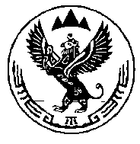 | Россия Федерациязы  Алтай Республика  Кан-Оозы Jурттын  муниципал тозомолинин  депутаттар  Соведи

